实验任务：
2 面向对象编程练习

学校名称： | 湖北经济学院
班级名称： | 电信2442
学 号： | 23130060
学生姓名： | 董烨
实验日期： | 0328

1．实验目的
- 掌握python下函数的应用；
- 掌握面向对象编程。

2．实验环境
普通电脑，并安装以下软件：
- Windows 7（或者以上版本）操作系统
- PyCharm、Thonny软件
- Python 3.8以上版本

3．实验内容

任务一：Fraction类的测试完整实现

1、任务内容
参考教材P32页，完成分数类的实现。

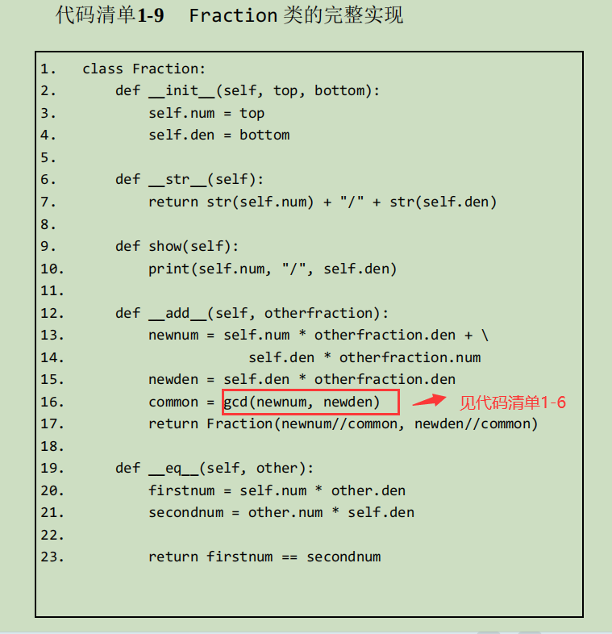
在代码清单1-9的基础上，再完成以下拓展任务：
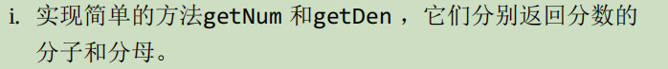
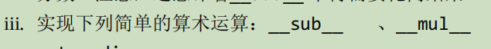
（加法和乘法）
测试数据。
X = 1/2 ;
Y = 1/4

2、任务提交要求
- 提交任务运行的截图，放在下面（包括分数的创建，加法、减法、乘法，show(),getnum()等）
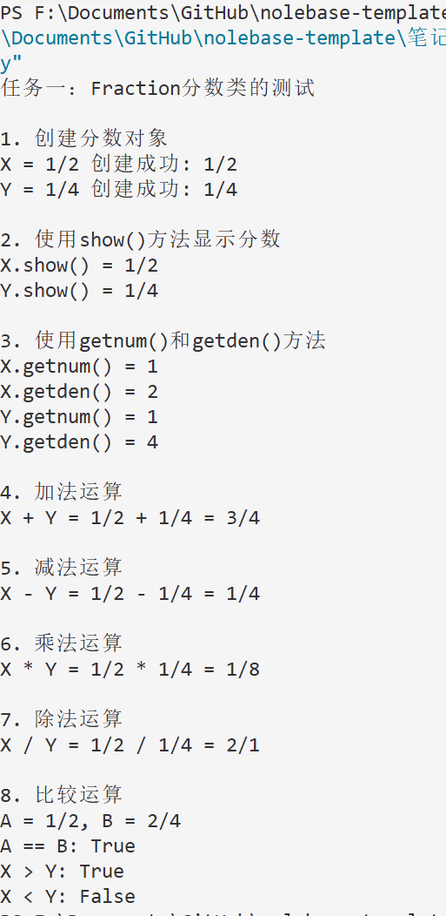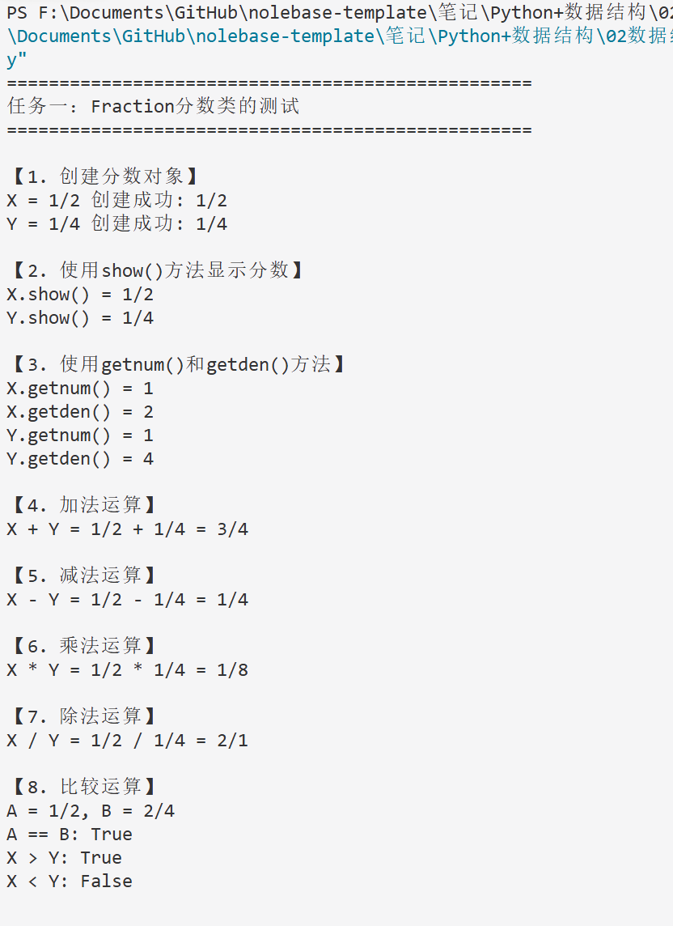

- 提交任务的代码（可以截图）

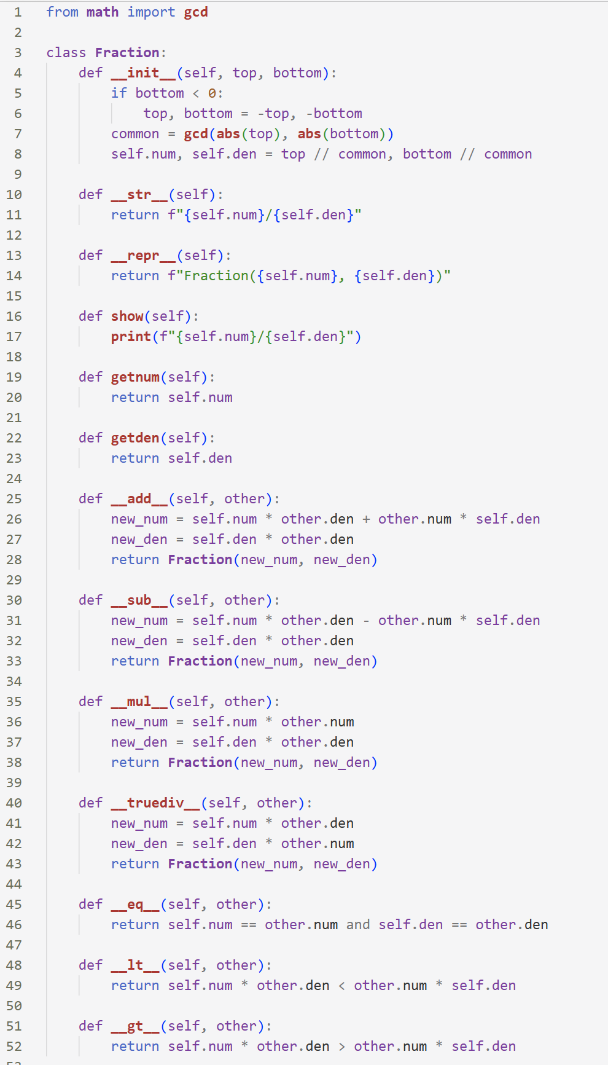

3、参考答案及解析

解析：略

任务二：继承：逻辑门电路 教材P32页

1、任务内容
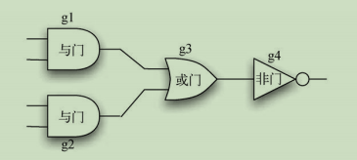
图1 逻辑电路连接
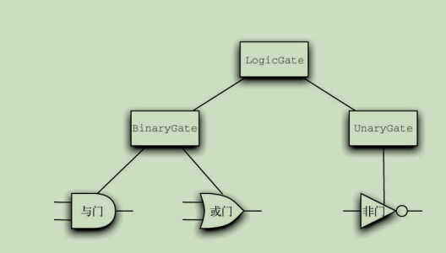
图2 继承层次结构
创建上述图2中的各类，实现图1中的逻辑电路连接。阅读代码，理解代码，实现代码。
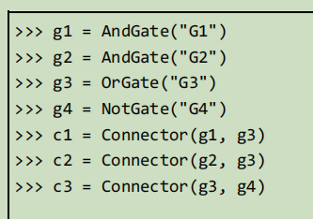
图3 电路实现代码

2、任务提交要求
提交任务运行的输入输出截图，放在下面

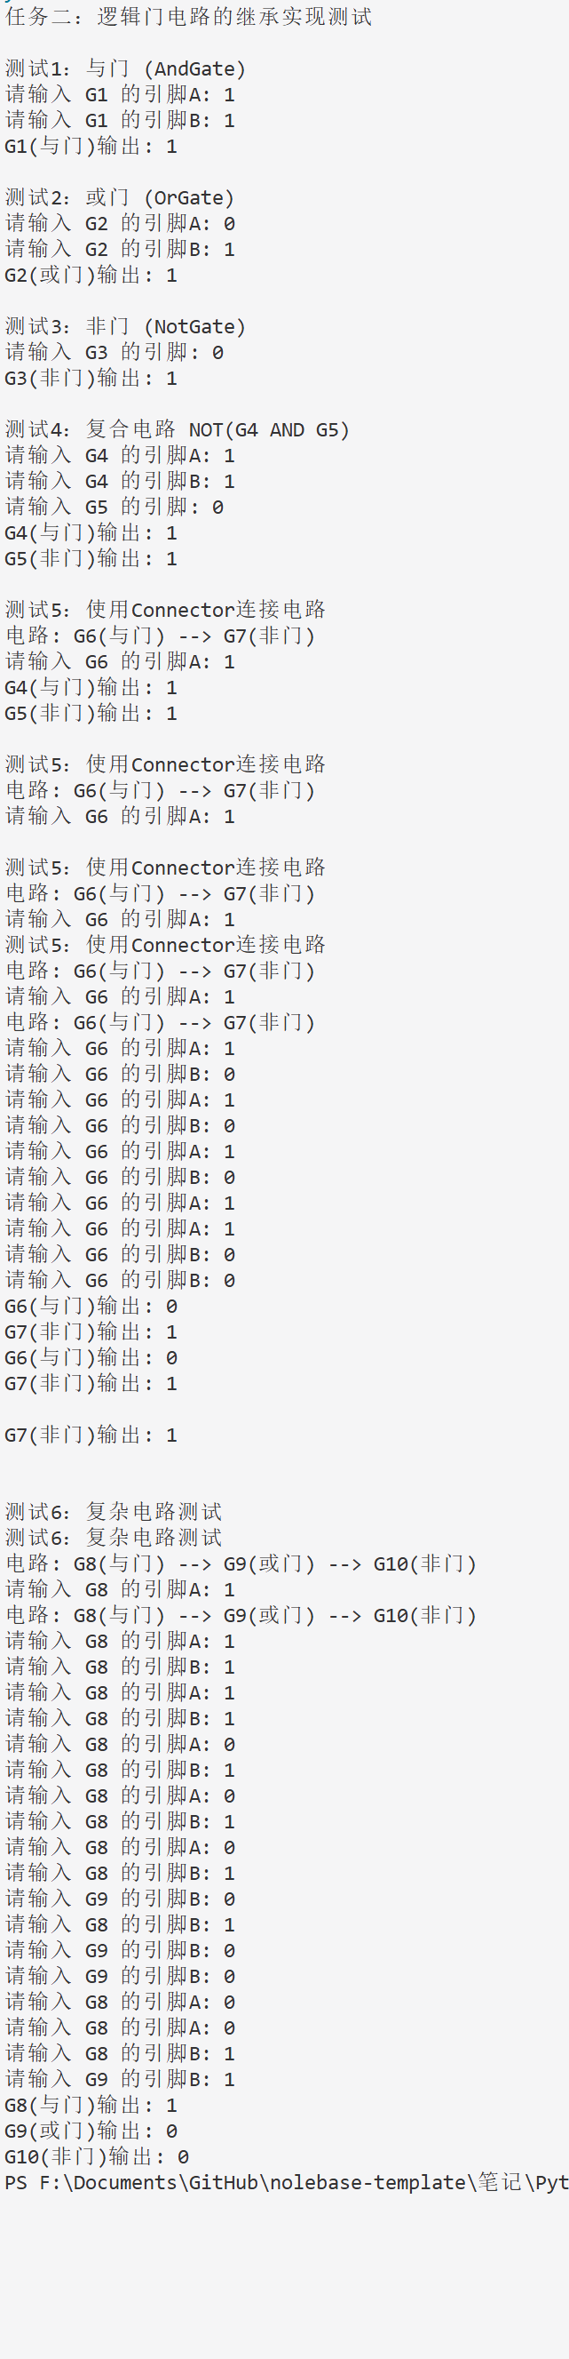

提交任务的代码（可以截图）：

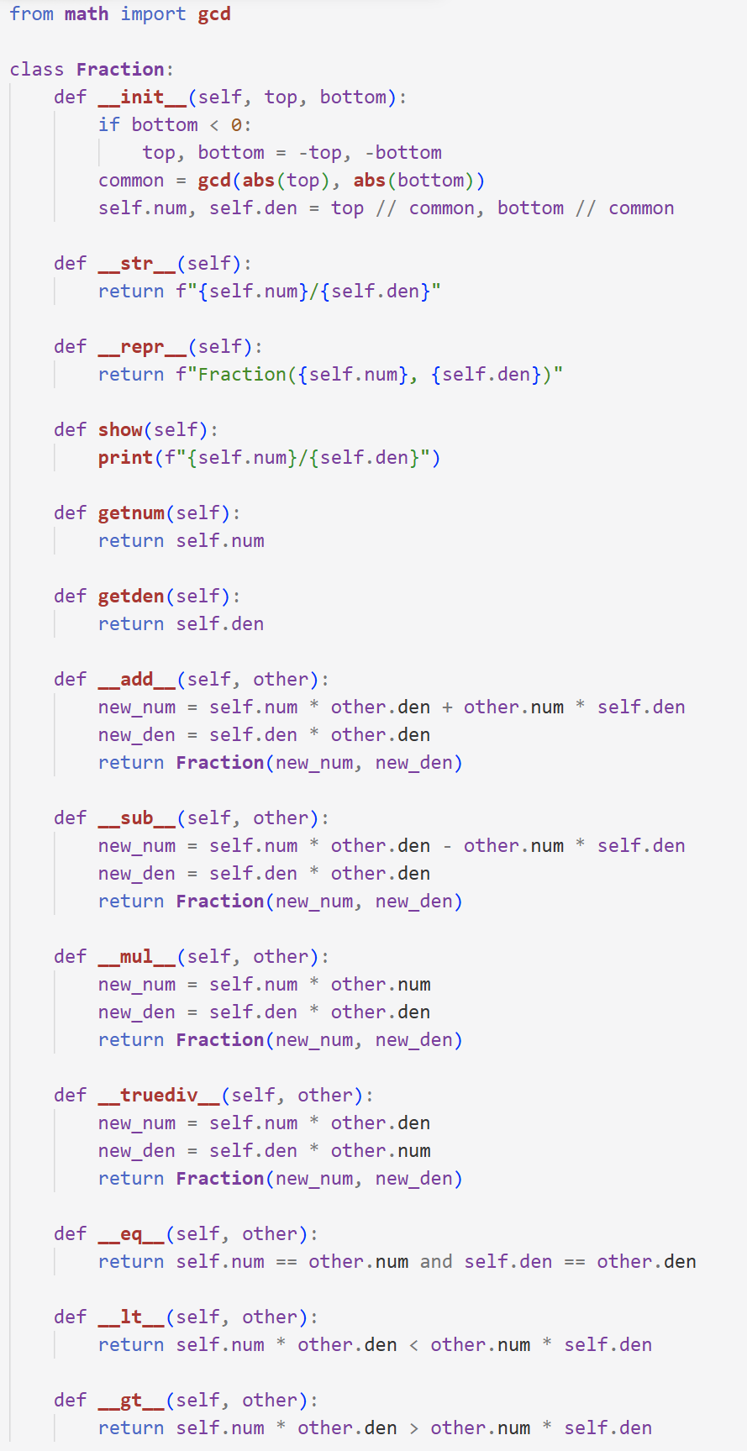

3、参考答案及解析
（略）请自行补全代码并调试代码：

4．实验心得体会
（不限篇幅，要求真实，可以写实验中遇到的问题，问题如何解决，或其他）

